# Skyline软件项目解决方案

目录

Skyline软件项目解决方案 1

一、二手车交易系统 2

二、ERP管理系统 3

三、商城 3

四、支付系统 4

五、CRM 客户管理系统 4

六、调查问卷系统 5

七、IM即时通信（聊天系统） 5

八、报表系统 6

九、会员系统 6

十、BI 大屏平台 7

十一、智慧工地 7

十二、 MES系统 8

###### 关于我们:

承接软件定制开发，Web软件、APP（ios，安卓）、微信小程序、微信公众号、数据爬虫,系统运维。以下软件或者其他类型软件都可以定制开发。

###### 一、二手车交易系统

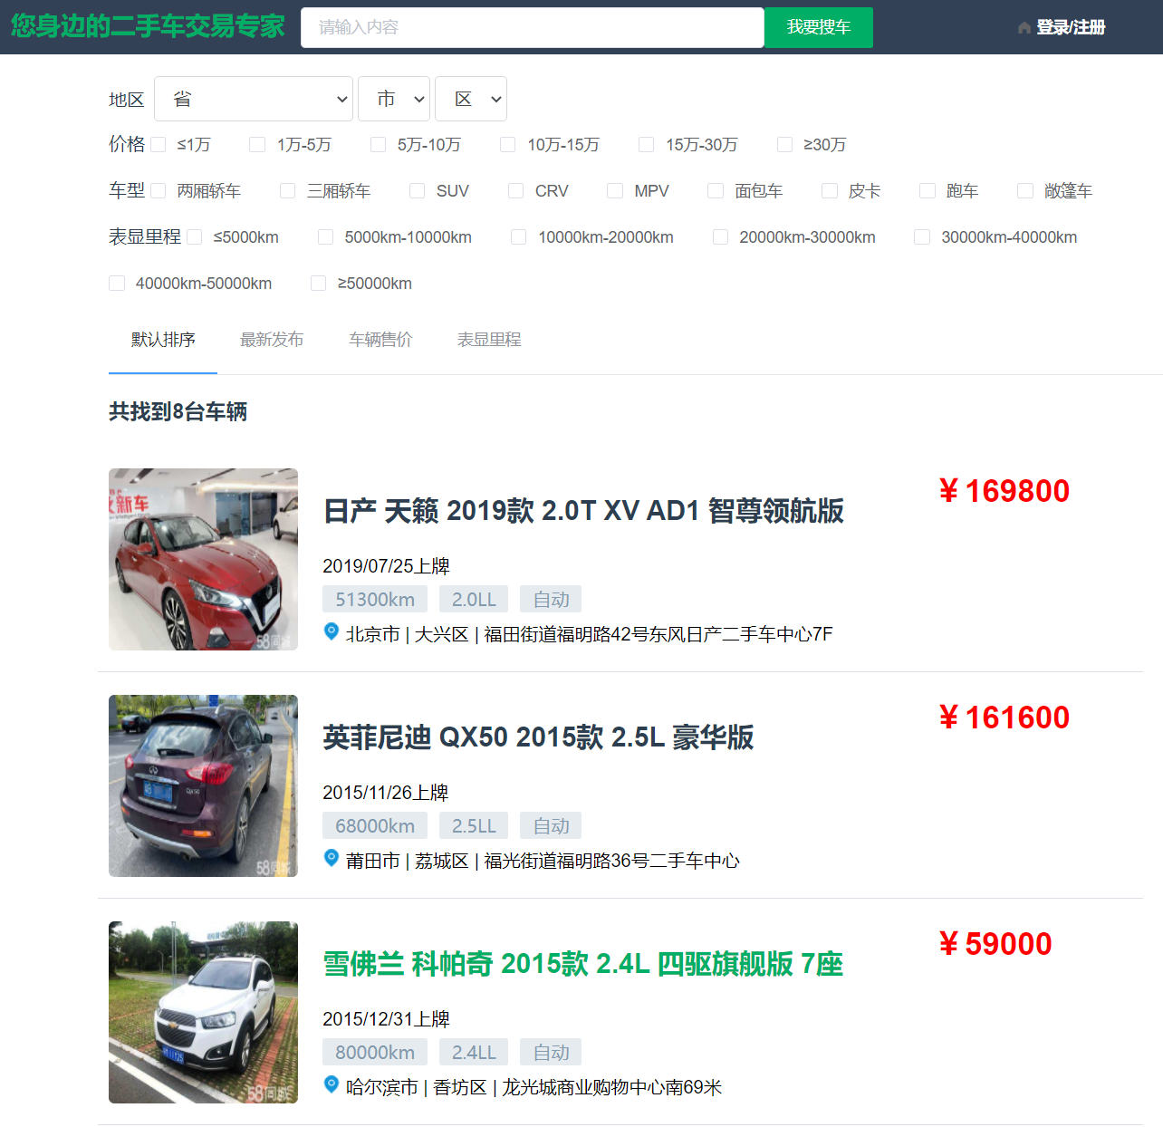

###### 二、ERP管理系统

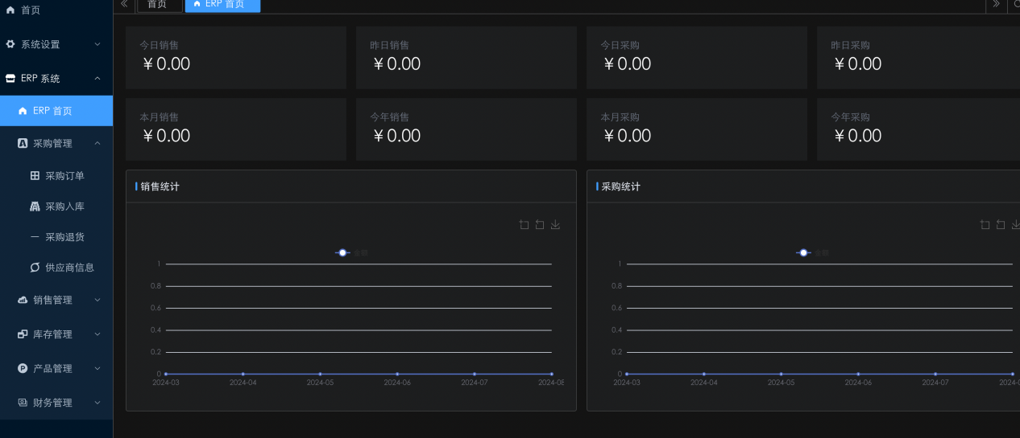

###### 三、商城

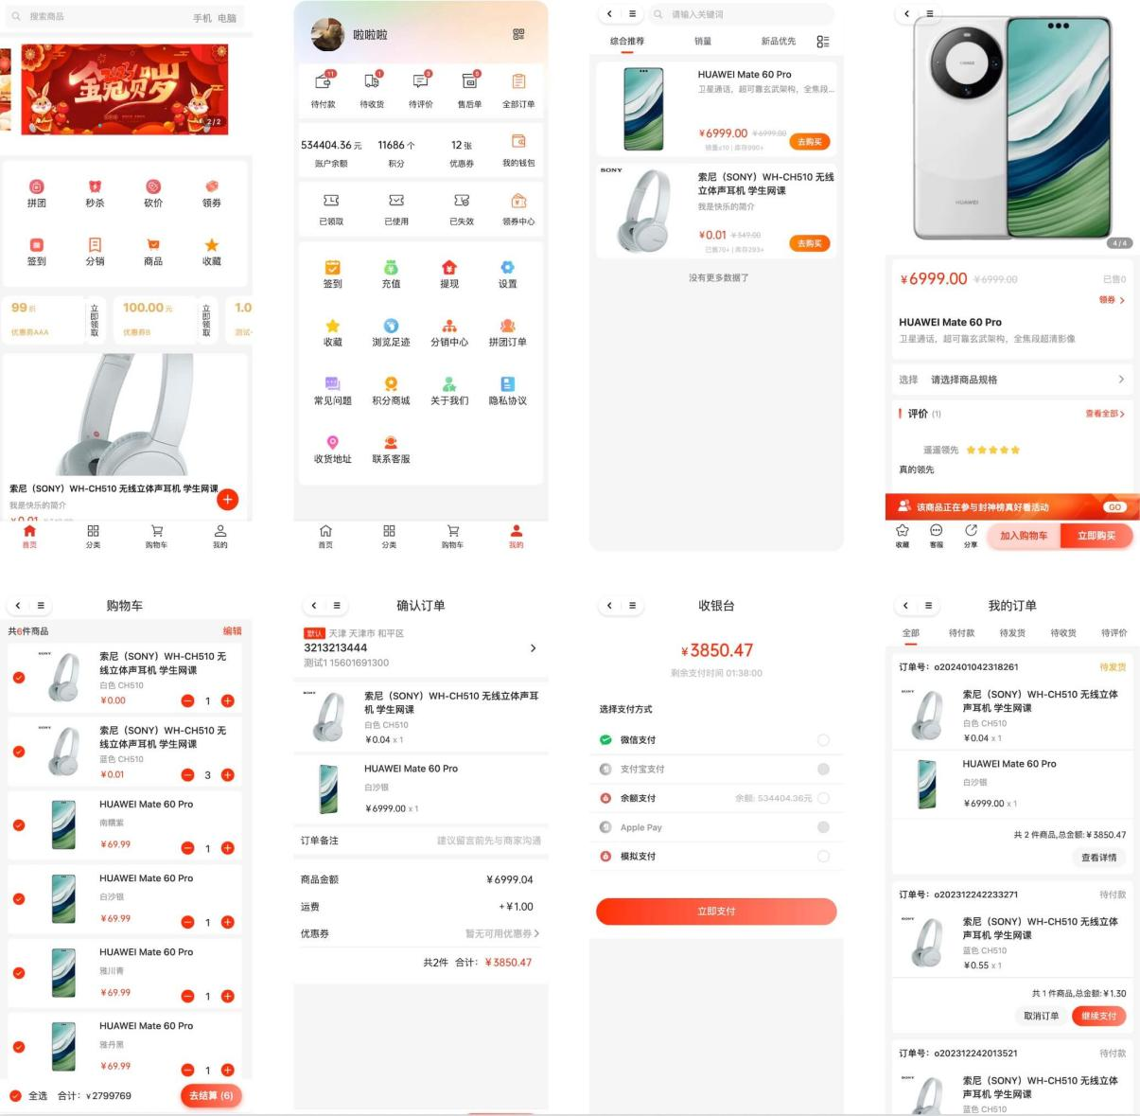

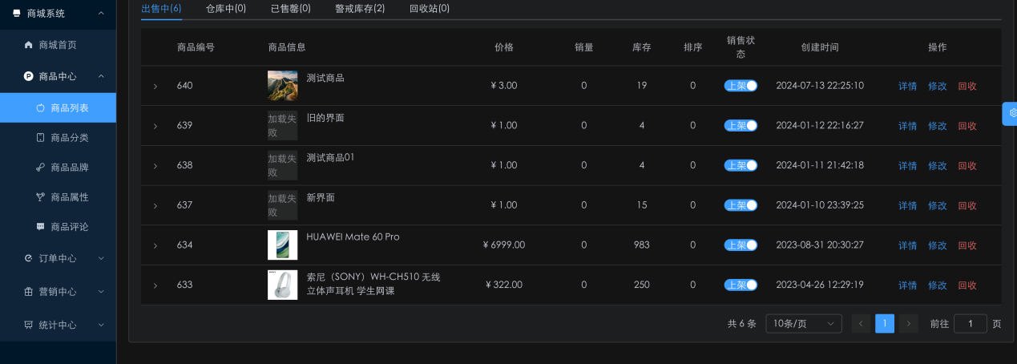

###### 四、支付系统

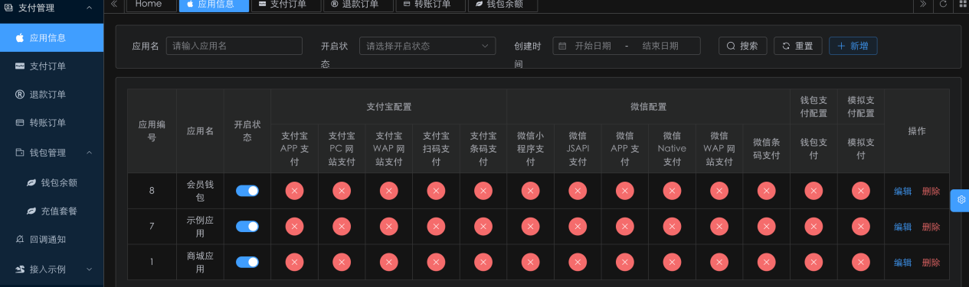

###### 五、CRM 客户管理系统

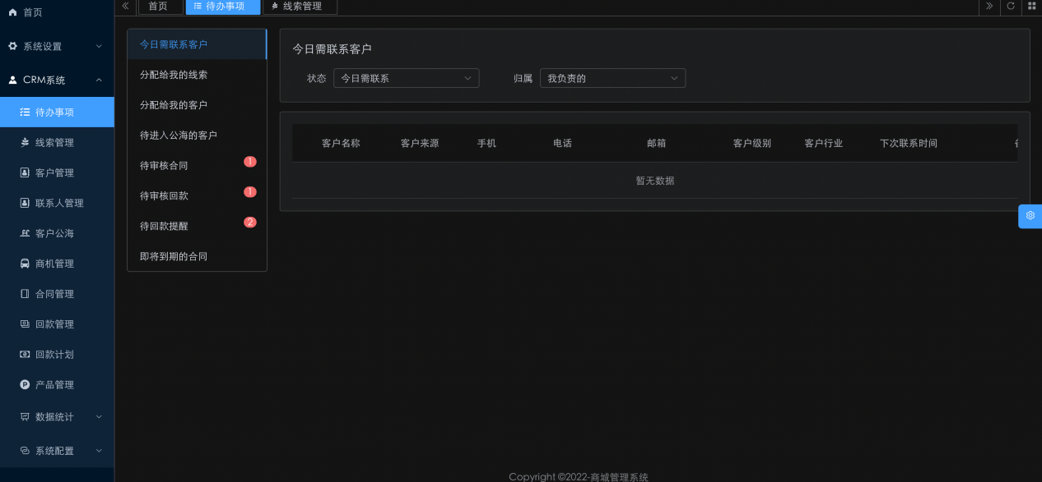

###### 六、调查问卷系统

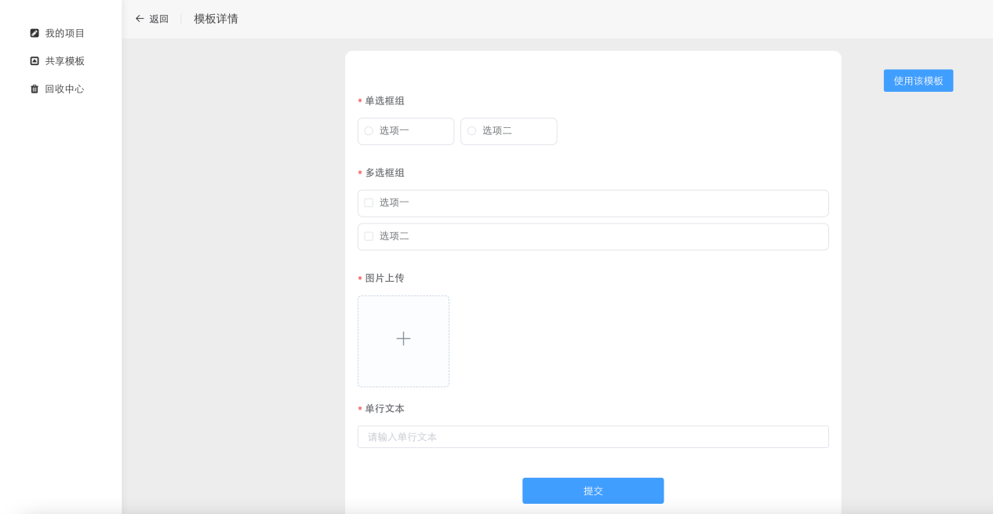

###### 七、IM即时通信（聊天系统）

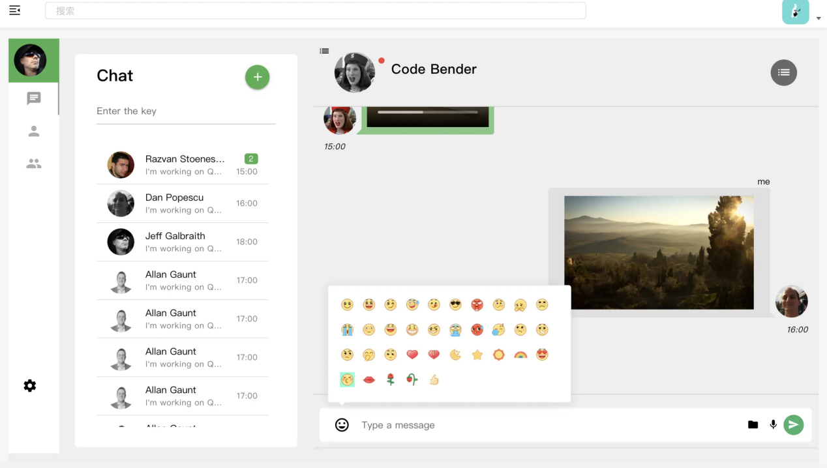

###### 八、报表系统

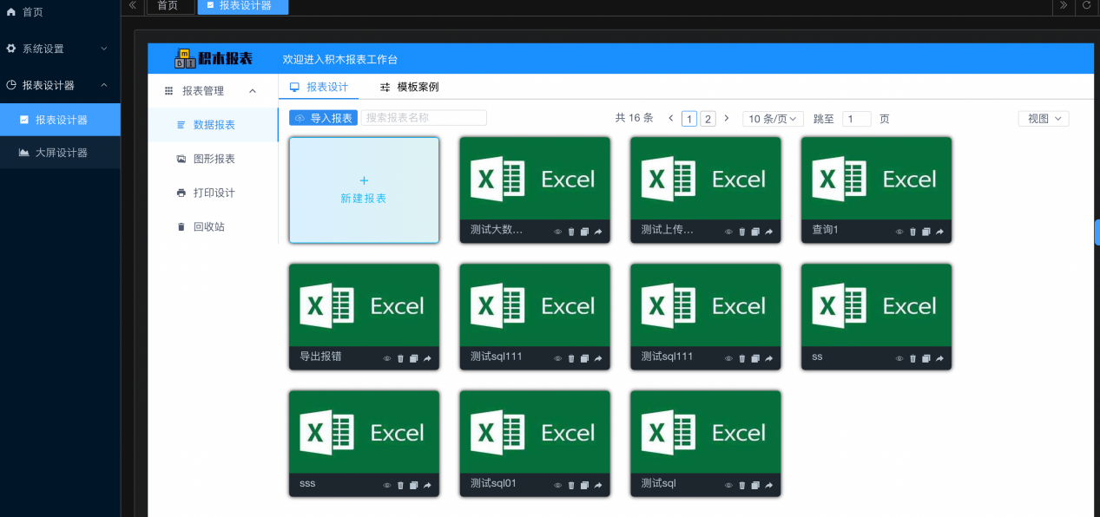

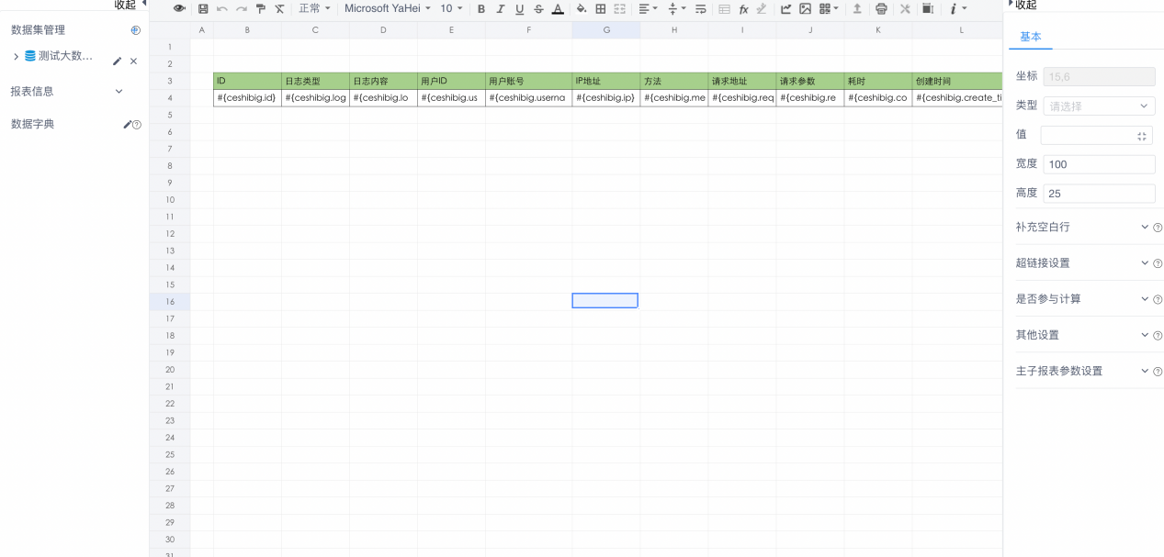

###### 九、会员系统

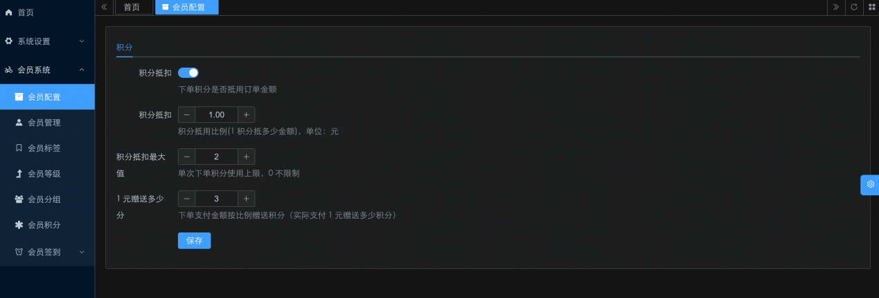

###### 十、BI 大屏平台

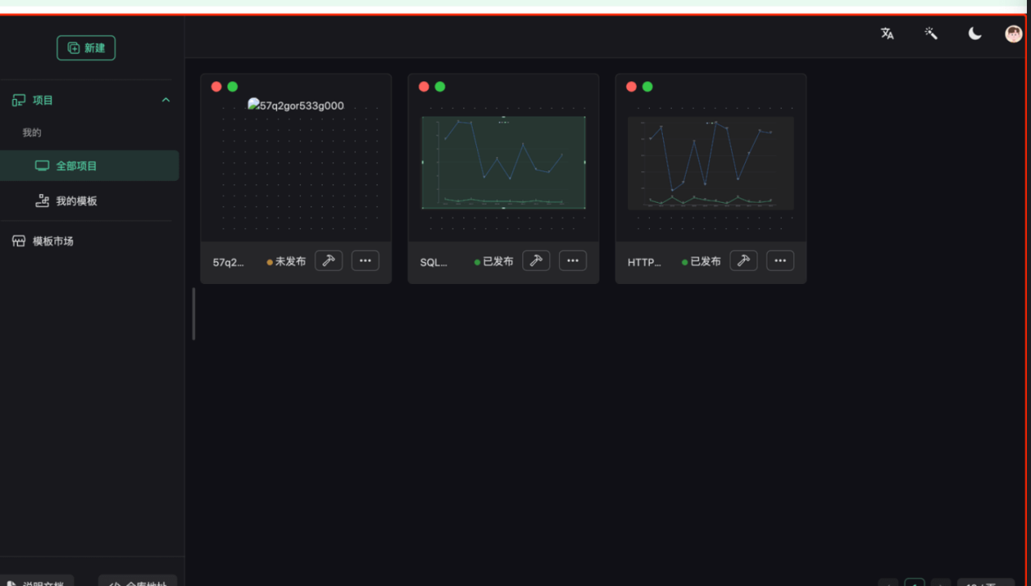

###### 十一、智慧工地

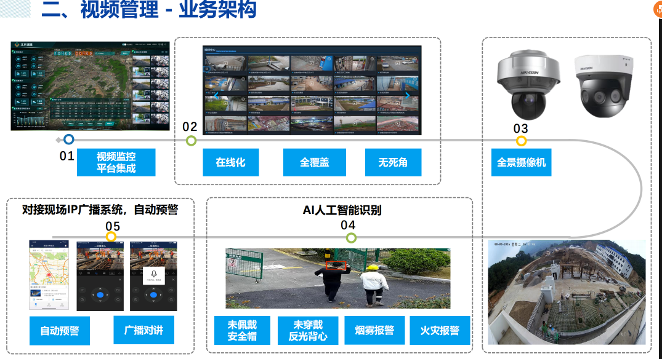

###### MES系统

